中考生物模拟测试题（一）——历下三模
一、单项选择题（本大题包括25小题，每小题2分，共50分）
1．如图所示阴影表示藻类植物、苔藓植物和蕨类植物的共同特征。下列符合这一特征的（ ）
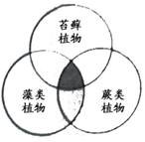
- 有根、茎、叶的分化
B．都生长在阴湿的环境中
C．都用种子繁殖后代
D．由细胞组成

2．下列关于一株番茄和一头牛的叙述中，错误的是（ ）
A．细胞既是它们的结构单位，又是功能单位 B．它们都是由一个细胞﹣﹣受精卵发育而来的 C．番茄果实的表皮和牛的心脏都属于器官 D．它们的各种组织的形成是细胞分化的结果
3．杜鹃不筑巢、不孵卵也不育雏。这全由义父母（苇莺）代劳。苇莺精心喂食杜鹃的雏鸟，对苇莺的这种行为解释正确的是（ ）
①先天性行为 ②由环境因素决定 ③学习行为 ④由遗传物质决定。
A．①② B．②③ C．①④ D．③④
4．凝练隽永的古诗词不仅寄托了人们的情思，还蕴含着一定的生物学道理。“儿童急走追黄蝶，飞入菜花无处寻。”相关描述不正确的是（ ）
A．黄粉蝶的幼虫与油菜之间是捕食关系 B．油菜是被子植物
C．黄粉蝶是完全变态发育 D．黄粉蝶保护色的形成是人工选择的结果
5．下列关于食物的营养成分及其消化过程的叙述，正确的是（ ）
A．蛋白质的消化过程主要在小肠中进行 B．糖类是人体生长发育、组织更新的物质基础
C．脂肪的消化只有化学消化 D．人体缺乏维生素C容易患夜盲症
6．某成年演员身高只有80厘米，但智力正常，原因可能是（ ）
A．幼年甲状腺激素分泌不足 B．幼年生长激素分泌不足
C．幼年甲状腺激素分泌过多 D．幼年生长激素分泌过多
7．对于企鹅、鲸、家兔、家鸽、蝙蝠等动物，某同学对它们的主要特征进行了梳理总结，你认同的是（ ）
A．从呼吸方式上看，家鸽、蝙蝠都是双重呼吸 B．从生殖上看，都是体内受精、胎生
C．从体温调节上看，都属于恒温动物 D．从内部结构上看，体腔内都有膈
8．人体内受精卵的形成和发育的场所是（ ）
A．卵巢和睾丸 B．卵巢、输卵管 C．睾丸和 子宫 D．输卵管、子宫
9．以下四种动物的生长发育流程图中，表达正确的是（ ）
A．人体：受精卵→胎盘→脐带→婴儿 B．家鸽：受精卵→卵黄→系带→雏鸽
C．青蛙：受精卵→蝌蚪→幼蛙→成蛙 D．蝗虫：受精卵→幼虫→蛹→成虫
10．如图是眼球结构的示意图，对眼球结构的描述不正确的是（ ）
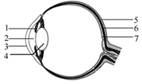
A．“黑眼珠”主要是由1决定的
B．2大小变化可以使我们在明、暗处都能看清物体
C．眼球内能成像的部位是5
D．4的曲度过大，容易造成近视
11．下列关于遗传病的叙述，正确的是（ ）
A．正常的父母不会生出患遗传病的孩子 B．遗传病是由遗传物质改变引起的疾病
C．近亲结婚的后代必患遗传病 D．婴儿出生就有的病一定是遗传病
12．新疆的哈密瓜因甜度大而著称，有人将其引进到泰安种植，其果实甜度大大降低，再引种回新疆种植，果实又恢复到以往的甜度．从哈密瓜引种的过程看出（ ）
A．哈密瓜在引种过程中遗传物质发生变化 B．哈密瓜的甜度具有遗传性，不具变异性
C．哈密瓜甜度的变化不属于变异 D．由环境条件引起的哈密瓜甜度的变化不遗传
13．以红果毛皮桃为接穗，以黄果毛皮桃为砧木，下列描述不正确的是（ ）
A．属于无性生殖 B．结出的果实味道是黄果毛皮桃的味道
C．嫁接的关键是让接穗和砧木紧密地结合在一起 D．接穗上结出的毛皮桃皮色是红果皮
14．学习了发酵技术以后，你可以尝试这样自制酸奶：将新鲜的牛奶加人适量的蔗糖煮沸后，装入消毒的大口玻璃瓶内，再将适量的酸奶倒人其中．能够成功制成酸奶的操作是（ ）
A．煮沸后立即倒入酸奶并封存 B．煮沸后冷却再倒入酸奶并封存
C．煮沸后立即倒入酸奶不封存 D．煮沸后冷却再倒入酸奶不封存
15．如图是一份不完整的药品说明书，下列说法错误的是（ ）
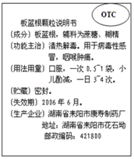
A．这是非处方药，可以不用医生处方购买
B．有位中学生感冒咽喉疼，每次喝一袋，一天喝三次
C．为了预防感冒，一个月中每天都喝板蓝根冲剂
D．这盒药现在已经失效，不要再服用

16．对下列相关实验或探究活动的描述错误的是（ ）
A．燃烧的蜡烛放入盛有萌发种子的广口瓶蜡烛熄灭，说明种子萌发消耗氧气
B．观察人血涂片：视野中最多的是红细胞
C．演示实验模拟人体呼吸运动：玻璃罩模拟的是肺
D．观察小鱼尾鳍血液流动：视野中可见红细胞单行通过毛细血管
17．绦虫和蛔虫均为肠道寄生虫，蝗虫对禾本科作物危害很大．青蛙被称为“田园卫士”．绦虫、蛔虫、蝗虫、青蛙它们分别属于（ ）
A．腔肠动物 扁形动物 环节动物 爬行动物
B．扁形动物 线形动物 节肢动物 两栖动物
C．线形动物 线形动物 环节动物 两栖动物
D．扁形动物 环节动物 节肢动物 两栖动物
18．某同学建立了如图所示生物分类检索表，其中1，2，3可代表的生物分别是（ ）
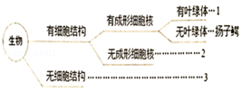
A．水稻 乳酸杆菌 流感病毒
B．草履虫 乳酸杆菌 流感病毒
C．小麦 酵母菌 乙肝病毒
D．玉米 酵母菌 小球藻
19．下列关于生命起源和进化的叙述错误的是（ ）
A．原始生命是由非生命物质进化而来的 B．人类起源于生理特征与自己最接近的类人猿
C．脊椎动物的进化顺序是：原始鱼类→原始两栖类→原始爬行类→原始鸟类和原始哺乳类
D．生物的进化经历了从水生到陆生，从低等到高等，从简单到复杂的进化历程
20．结合下列的概念图分析，叙述正确的是（ ）
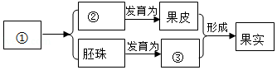
A．图中①表示的是子房壁
B．图中②表示的是受精极核
C．③中的营养物质都储存于子叶
D．图示植物具有双受精现象
21．以下成果均用到了生物技术，其中利用了细胞工程的是（ ）
A．利用普通小鼠培育巨型鼠 B．采用苏云金杆菌培育出抗虫棉
C．利用大肠杆菌生产出胰岛素 D．采用普通羊培育出多莉羊
22．下面列举的物质在血浆中检测不到的是（ ）
A．水、氧、二氧化碳 B．淀粉、麦芽糖、脂肪微粒
C．水、无机盐、尿素 D．氨基酸、胰岛素、血浆蛋白
23．下列关于青春期的叙述错误的是（ ）
A．青春期身高与体重迅速增长，大脑功能不断完善
B．生殖器官的发育与成熟是这一时期的突出特征
C．男生长胡须、喉结突出属于第一性征
D．性意识开始萌动，对异性产生好感是健康的心理
24．生物圈是最大的生态系统，保护生物圈是现代公民的基本素养和行为准则。下列有关生物圈的叙述，错误的是（ ）
A．生物圈是所有生物共同的家园 B．生物圈的范围包括整个地球
C．生物圈包括地球上全部的生物及其环境 D．生物圈包含所有不同层次的生态系统
25．在培养皿底部铺上棉花，放上西瓜种子，进行如下实验，有关叙述正确的是（ ）
A．实验的目的是研究种子萌发与光照、温度、水分的关系
装置 | 场所 | 温度 | 棉花状态 | 数日后现象
甲 | 光照 | 23℃ | 潮湿 | 全部发芽
乙 | 光照 | 23℃ | 干燥 | 没有发芽
丙 | 黑暗 | 23℃ | 潮湿 | 全部发芽
丁 | 黑暗 | 23℃ | 干燥 | 没有发芽
B．材料要选择完整的活力的种子，并保证一定的数量
C．甲组与丁组可以构成对照，说明西瓜子发芽需要光照和潮湿的条件
D．实验表明种子萌发与温度无关
二、非选择题（本大题包括6个小题，每空1分，共50分）
26．（7分）请回答关于制作和观察人体口腔上皮细胞临时装片的几个问题：
（1）如图一中几个实验步骤，正确的操作顺序是 （填标号）。
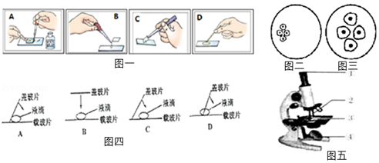
（2）由图二到图三观察效果，首先应该做的是向 移动装片，将物像移到视野中央。
（3）正确地盖盖玻片是成功制作临时装片的关键。如图四所示，制作临时装片时最不容易出现气泡的是（箭头代表盖盖玻片的方向） 。
（4）用显微镜观察标本时，若要判定视野中的一个黑点在物镜上，除了先需要移动玻片标本，还需要再转动如图五所示的标号为[ ] 的结构，才能确认黑点的位置。
（5）观察时感觉有点亮，可以转动 选择较小的光圈，或转动 选择平面镜，将视野调暗，观察效果更好。
（6）与植物细胞相比，口腔上皮细胞不具有的三个结构为 。
27．（9分）图一表示植物体的有关生理活动（①、②、③代表不同物质，箭头表示气体进出方向），图二为该植物在夏季一段时间内监测到的二氧化碳在空气中含量变化。请据图分析并回答问题：
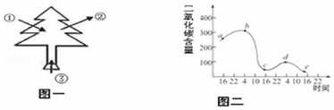
（1）植物晚上只进行 作用和 作用，前者是造成图二中a～b段二氧化碳含量上升的原因。气体进出叶片的“窗口”是 。
（2）曲线b～c段二氧化碳浓度大幅度下降的原因是植物白天开始进行 作用吸收利用的结果，该生理活动的原料还有图一中③ ，该生理活动的必要条件是 。
（3）此时将其摘下放酒精中隔水加热，会看到酒精变成绿色，而叶片变为 色；滴加碘液后显微镜下观察淀粉发现产生于叶肉细胞的 。
（4）如图二所示时间段，不同时间分析叶中淀粉含量，则 点钟左右含量最多。
28．（10分）山东省流感监测网络显示，截至2018年1月11日，2017﹣2018监测年度，全省共报告流感样病例441217例，流行最凶猛的流感病毒为BY型。
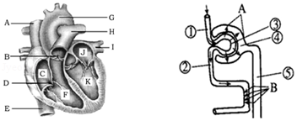
（1）下列各项表示病毒从外界到达肺引起肺炎路线，正确的是 。
A．鼻腔→气管→肺泡
B．鼻腔→咽→喉→气管→支气管→肺泡
C．鼻腔→咽→支气管→气管→肺泡 D．鼻腔→喉→气管→支气管→肺泡
（2）在家休息的日子，小明按照医生的嘱托喝进大量的水，主要由 吸收进入血液，首先进入心脏的[ ] ，再进入心脏的[ ] ，然后通过[ ] 输送到肺。
（3）小明得了流感，浑身、发烧、咳嗽，老师建议他回家休息，因为他已经成为传染病的 环节，其他没得该病的同学则是该病的 ，易被传染。冬季是流感的高发季节，注射流感疫苗是有效的预防措施，这种免疫类型属于 免疫。
（4）小明在服用了治疗药物后，一部分药的代谢物随血液经过肾脏的[ ] 作用和[ ] 作用随尿排出体外。
29．（10分）历经十天的体育中考拉开帷幕，测试标准按照《国家学生体质健康标准》的规定从身体形态、身体素质、运动技能四个方面进行。
吴一凡同学按照学校规定时间来到体育场，逐次完成1000米，掷实心球、立定跳远和篮球运球等几个项目的测试。期间他全力以赴，积极应考，最终取得了满意的成绩，请分析回答：
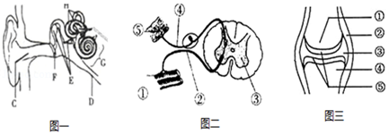
（1）完成一系列运动项目都需要神经系统的参与，神经系统结构和功能的基本单位是 。
（2）在长跑项目中听到测试老师的口令，小吴同学立即冲了出去，从反射的类型来看，这一反射类型属于 ；口令声刺激图一中 内的听觉感受器产生神经冲动，神经冲动再由听神经传递到 形成听觉。
（3）小吴不小心踢到一块石头，他马上抬起脚，反射的神经冲动传递的途径如图二中所示
⑤感受器→④ →③ →② →① 。
（4）立定跳远项目成绩，关系到膝、踝、髋（kuan）三个关节的协调和骨骼肌的爆发力。关节是由如图三所示①④构成的 和②关节囊、③ 三部分组成。
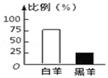
30．（7分）山羊毛色有白色和黑色。技术人员让白色公羊与白色母羊交配繁殖，进行毛色遗传实验，并将子代毛色数据绘制成柱形图。请分析回答：
（1）由图中的数据信息推知羊的黑毛是 性状。亲代为白毛，子代出现黑毛，这种现象在生物学称为 。
（2）如果用B表示显性基因，b表示隐性基因。将子代中的一只白色母羊与黑色公羊进行交配繁殖，如果子二代全部是白羊，则白色母羊的基因组成为 。
（3）山羊的性别也由细胞中的X和Y染色体决定的，黑色公羊性染色体组成为 ；公羊的体细胞内有2n条染色体，那么它产生的精子会内有 条染色体。
（4）这只黑色公羊与基因为Bb的白色母羊生出黑色雄性小羊的概率为 ，黑色小羊的基因组成为 。
31．（7分）图中所描述的是农田生态系统中部分生物之间的关系。请回答有关问题：
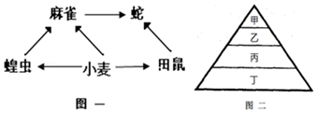
（1）在生物学上，把空气、光照、水分等影响小麦生活的因素统称为 。
（2）该食物网中共包含 条食物链，其中属于第二营养级的生物有 ，蛇与田鼠的关系是 。
（3）若该生态系统受到难以降解的有毒物质污染，一段时间后，体内该有毒物质含量最高的生物是 。
（4）若图二表示小麦→蝗虫→麻雀→蛇这条食物链中的四种生物按顺序建立的能量金字塔，则丁对应的生物是 。
（5）与该生态系统相比，森林生态系统由于生物种类繁多，营养结构复杂， 能力较大。

